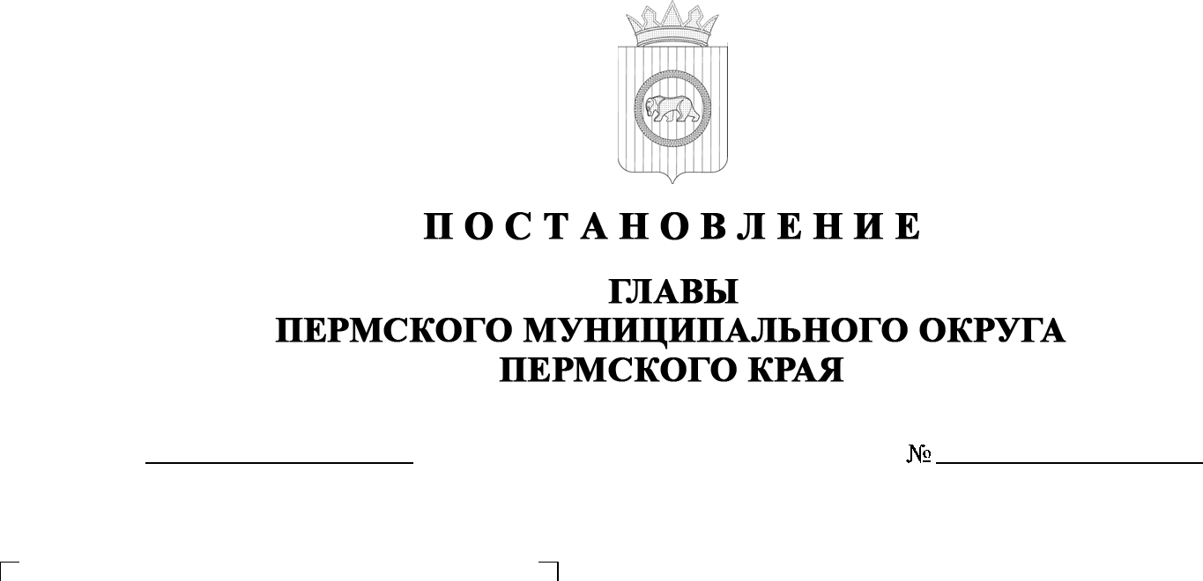

О внесении изменения
в постановление главы Пермского муниципального округа Пермского края
от 14 июля 2025 г.
№ 299-2025-01-05С-33
«О назначении общественных обсуждений по проекту межевания территории кадастрового квартала 59:32:1120001 д. Гарюшки Пермского муниципального округа Пермского края»

15.07.2025
299-2025-01-05С-34

В соответствии с пунктом 3 части 1 статьи 30 Устава Пермского муниципального округа Пермского края

ПОСТАНОВЛЯЮ:
1. Внести в постановление главы Пермского муниципального округа Пермского края от 14 июля 2025 г. № 299-2025-01-05С-33 «О назначении общественных обсуждений по проекту межевания территории кадастрового квартала 59:32:1120001 д. Гарюшки Пермского муниципального округа Пермского края» следующее изменение:
1.1. в абзаце первом пункта 4 слова «с 25 июня 2025 г. по 30 июля
2025 г.» заменить словами «с 25 июля 2025 г. по 30 июля 2025 г.».
2. Настоящее постановление опубликовать в газете «НИВА» и разместить на официальном сайте Пермского муниципального округа в информационно-телекоммуникационной сети Интернет (www.permokrug.ru).
3. Настоящее постановление вступает в силу со дня его официального опубликования.

О.Н. Андрианова

